PORTUGUÊS

Recentemente, a agência de notícias BBC publicou uma reportagem sobre o controle imigratório no Canadá, com o seguinte título:

Atraindo cada vez mais brasileiros, Canadá se firma como destino global de imigrantes

<https://tinyurl.com/m83b8bg> Acesso em: 17.02.2017.

A relação entre as duas orações que compõem o título da notícia é de

subordinação, porque ambas as orações são independentes.

subordinação, porque a primeira oração é dependente da segunda.

subordinação, pois a segunda oração depende da primeira.

coordenação, porque a segunda oração é dependente da primeira.

coordenação, pois ambas as orações são dependentes.

“De repente chegou o dia dos meus setenta anos.

Fiquei entre surpresa e divertida, setenta, eu? Mas tudo parece ter sido ontem! No século em que a maioria quer ter vinte anos (trinta a gente ainda aguenta), eu estava fazendo setenta. Pior: duvidando disso, pois ainda escutava em mim as risadas da menina que queria correr nas lajes do pátio quando chovia, que pescava lambaris com o pai no laguinho, que chorava em filme do Gordo e Magro, quando a mãe a levava à matinê. (Eu chorava alto com pena dos dois, a mãe ficava furiosa.)

A menina que levava castigo na escola porque ria fora de hora, porque se distraía olhando o céu e nuvens pela janela em lugar de prestar atenção, porque devagarinho empurrava o estojo de lápis até a beira da mesa, e deixava cair com estrondo sabendo que os meninos, mais que as meninas, se botariam de quatro catando lápis, canetas, borracha – as tediosas regras de ordem e quietude seriam rompidas mais uma vez.

Fazendo a toda hora perguntas loucas, ela aborrecia os professores e divertia a turma: apenas porque não queria ser diferente, queria ser amada, queria ser natural, não queria que soubessem que ela, doze anos, além de histórias em quadrinhos e novelinhas açucaradas, lia teatro grego – sem entender – e achava emocionante.

(E até do futuro namorado, aos quinze anos, esconderia isso.)

O meu aniversário: primeiro pensei numa grande celebração, eu que sou avessa a badalações e gosto de grupos bem pequenos. Mas pensei, setenta vale a pena! Afinal já é bastante tempo! Logo me dei conta de que hoje setenta é quase banal, muita gente com oitenta ainda está ativo e presente.

Decidi apenas reunir filhos e amigos mais chegados (tarefa difícil, escolher), e deixar aquela festona para outra década.”

LUFT, 2014, p.104-105

Leia atentamente a oração destacada no período a seguir:

“(...) pois ainda escutava em mim as risadas da menina **que queria correr nas lajes do pátio** (...)”

Assinale a alternativa em que a oração em negrito e sublinhada apresenta a mesma classificação sintática da destacada acima.

1. “A menina **que levava castigo na escola porque ria fora de hora** (...)”

“(...) e deixava cair com estrondo sabendo **que os meninos**, mais que as meninas, **se botariam de quatro** catando lápis, canetas, borracha (...)”

“(...) não queria **que soubessem** que ela (...)”

“Logo me dei conta **de que hoje setenta é quase banal** (...)"

Os homens sempre se esquecem **de que somos todos mortais**."

Morte do leiteiro

Há pouco leite no país,

é preciso entregá-lo cedo.

Há muita sede no país,

é preciso entregá-lo cedo.

Há no país uma legenda,

que ladrão se mata com tiro.

(Rosa do povo – Carlos Drummond de Andrade)

A oração subordinada do verso **é preciso entregá-lo cedo** estabelece a seguinte relação sintática:

1. completa o sentido do verbo precisar.
2. predica o verbo ser.
3. modifica o sentido do adjetivo leite, especificando-o.
4. relaciona-se com o predicado “é preciso”, na função de sujeito.

Leia o trecho extraído do artigo “Cosmologia, 100”, de Antonio Augusto Passos Videira e Cássio Leite Vieira, para responder à questão.

“Vou conduzir o leitor por uma estrada que eu mesmo percorri, árdua e sinuosa.” A frase – que tem algo da essência do hoje clássico *A estrada não percorrida* (1916), do poeta norte-americano Robert Frost (1874-1963) – está em um artigo científico publicado há cem anos, cujo teor constitui um marco histórico da civilização.

Pela primeira vez, cerca de 50 mil anos depois de o *Homo sapiens* deixar uma mão com tinta estampada em uma pedra, a humanidade era capaz de descrever matematicamente a maior estrutura conhecida: o Universo. A façanha intelectual levava as digitais de Albert Einstein (1879-1955).

Ao terminar aquele artigo de 1917, o físico de origem alemã escreveu a um colega dizendo que o que produzira o habilitaria a ser “internado em um hospício”. Mais tarde, referiu-se ao arcabouço teórico que havia construído como um “castelo alto no ar”.

O Universo que saltou dos cálculos de Einstein tinha três características básicas: era finito, sem fronteiras e estático – o derradeiro traço alimentaria debates e traria arrependimento a Einstein nas décadas seguintes.

Em “O Universo que saltou dos cálculos de Einstein tinha três características básicas […]”

(4° parágrafo), a oração destacada encerra sentido de:

1. consequência
2. explicação
3. causa
4. restrição
5. conclusão

O Toda Matéria traz para vocês os melhores exercícios sobre orações subordinadas substantivas que já caíram no vestibular. E então, aceita o desafio?

Teste seus conhecimentos e confira as respostas. Elas estão todas comentadas, para que não reste nenhuma dúvida sobre o tema. Bom trabalho!

Assinale a alternativa cuja oração subordinada é substantiva predicativa.

1. Espero que venhas hoje.
2. O aluno que trabalha é bom.
3. Meu desejo é que te formes logo.
4. És tão inteligente como teu pai.
5. Os homens sempre se esquecem de que somos todos mortais.

LITERATURA

**Simbolismo** é um movimento [literário](https://pt.wikipedia.org/wiki/Liter%C3%A1rio) da poesia e das outras artes que surgiu na [França](https://pt.wikipedia.org/wiki/Fran%C3%A7a), no final do século XIX, como oposição ao [realismo](https://pt.wikipedia.org/wiki/Realismo), ao [naturalismo](https://pt.wikipedia.org/wiki/Naturalismo) e ao [positivismo](https://pt.wikipedia.org/wiki/Positivismo) da época. Movido pelos ideais românticos, estendendo suas raízes à [literatura](https://pt.wikipedia.org/wiki/Literatura), aos palcos teatrais, às [artes plásticas](https://pt.wikipedia.org/wiki/Artes_pl%C3%A1sticas), teve suas origens de [*As Flores do Mal*](https://pt.wikipedia.org/wiki/As_Flores_do_Mal), do poeta [Charles Baudelaire](https://pt.wikipedia.org/wiki/Charles_Baudelaire).

Estão, entre as principais características do Simbolismo:

1. Presença de elementos da cultura greco-latina; cultivo de formas clássicas, como o soneto; uso de uma linguagem simples com vocabulário comum; desprezo pela vida urbana e gosto pela paisagem campestre.
2. Linguagem vaga, fluida e imprecisa, com abundante emprego de substantivos abstratos e adjetivos; aproximação ou cruzamento de campos sensoriais diferentes, procedimento denominado sinestesia; presença do misticismo e da religiosidade.
3. Expressão das contradições e do conflito espiritual do homem; uso de figuras de linguagem, sugestões de cor e som e de imagens fortes com a finalidade de traduzir o sentido trágico da vida.
4. Uso de um vocabulário culto e gosto pelas formas clássicas, presença do objetivismo e do racionalismo; presença de elementos da mitologia greco-latina e universalismo.
5. o mundo girando através da visão teocêntrica e antropocêntrica, buscando revelar todo o dualismo existente no homem

**Vida obscura**

Ninguém sentiu  o  teu espasmo obscuro

ó ser humilde entre os humildes seres,

embriagado, tonto de prazeres,

o mundo para ti foi negro e duro.

Atravessaste no silêncio escuro

a vida presa a trágicos deveres

e chegaste ao saber de altos saberes

tornando-te mais simples e mais puro.

Ninguém te viu o sofrimento inquieto,

magoado, oculto e aterrador, secreto,

que o coração te apunhalou no mundo,

Mas  eu que sempre te segui os  passos

sei que a cruz infernal prendeu-te os braços

e o teu suspiro como foi profundo!

 (SOUSA, C. Obra completa. Rio de Janeiro: Nova  Aguilar, 1961)

Com uma obra densa e expressiva no Simbolismo brasileiro, Cruz e Souza transpôs para seu lirismo uma sensibilidade em conflito com a realidade vivenciada. No  soneto, essa percepção traduz-se em

1. sofrimento tácito diante dos limites impostos pela discriminação.
2. tendência latente ao vício como resposta ao isolamento social.
3. extenuação condicionada a uma rotina de tarefas degradantes.
4. frustração amorosa canalizada para as atividades intelectuais.
5. vocação religiosa manifesta na aproximação com a fé cristã.

Simbolismo revela a crise da concepção positivista da vida que marca de forma particular as duas últimas décadas do [século XIX](https://exerciciosweb.com.br/historia/seculo-xix-na-italia-alemanha-e-eua/), provocando, no campo das letras, o aparecimento de uma poesia caracterizada pelos seguintes aspectos:

1. Concepção mística do mundo, interesse pelo subjetivo, pelo indefinido e pelo mistério. Ao priorizar o conhecimento ilógico e intuitivo, distingue-se da poesia parnasiana também por apresentar uma maior ﬂexibilidade formal.

Valorização da subjetividade, que se desdobra na tentativa de apreensão do momentâneo e do fragmentário, não sendo rara a presença de poemas de cunho memorialístico.

Concepção lúdica da arte, que tem como base teórica e filosófica a teoria da relatividade de Einstein, a teoria psicanalítica de Freud, a filosofa de Nietzsche e a teoria econômica de Marx, apontando para uma figuração mítica e/ou alegórica da existência.

Valorização do aspecto formal do poema, priorizando especialmente o gráfico, o visual, em detrimento do conteúdo, da [sintaxe](https://exerciciosweb.com.br/portugues/sintaxe-exercicios/) discursiva, da subjetividade e da temática nacional.

Valorização da imaginação, do subjetivismo, das emoções, donde avulta uma poesia marcada pela melancolia, pela solidão, pela angústia e desejo de evasão, apresentando, por outro lado, características que apontam para o [nacionalismo](https://exerciciosweb.com.br/geografia/atividades-nacionalismo-e-a-xenofobia-no-mundo/) e culto à natureza.

Eu vi a luz em um país perdido.

A minha alma é lânguida e inerme.

Oh! quem pudesse deslizar sem ruído!

No chão sumir-se como faz um verme!

Simbolismo 1890-1915: (Provão do MEC) No poema que abre o livro de Alphonsus de Guimaraens , está presente um dos temas recorrentes na poesia do escritor:

1. a fusão que se estabelece entre o ideal e o real, motivada pelo ensimesma mento do sujeito lírico.
2. a busca, através da palavra poética, da reconstrução de um universo fragmentado.
3. a expansão desmesurada do eu como resposta a uma realidade destituída de sentido.
4. a crise existencial do “eu lírico”, manifesta no desejo de despersonalizar-se.
5. o reconhecimento da palavra poética como instrumento de recuperação da transcendência perdida.

“E fria, fluente, frouxa claridade

flutua como as brumas de

[um letargo”

Nestes versos de Cruz e Sousa encontra-se um dos traços característicos do estilo simbolista:

1. utilização do valor sugestivo da música e da cor.

rima aproximativa: uso de aliterações.

presença de onomatopéia.

uso de antinomia.

emprego de expressões arcaicas.

GEOGRAFIA

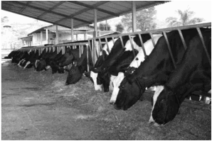

Disponível em: http://www.revistaplantar.com.br/wp-content/uploads/2012/11/Gado- intensivo.jpg. Acesso em: 30/11/2013.

A pecuária desenvolvida com o gado confinado, utilizando ração, cuidados sanitários constantes, visando a precocidade do crescimento e do abate ou o aumento da produção de leite é conhecida como criação

1. intensiva.

extensiva.

semi-intensiva.

semi-extensiva.

natural.

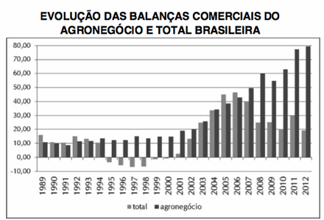

Fonte: MDIC / MAPA / Scot Consultoria - www.scotconsultoria.com.br

Disponível em: http://www.ourofino.com. Acesso em: 08/12/2013

A análise da balança comercial brasileira, no período mostrado no gráfico, permite inferir que

1. em alguns anos o agronegócio foi responsável pelo déficit nas contas externas do país.
2. o agronegócio tem o mesmo volume de exportação quando comparado às demais atividades econômicas.
3. o agronegócio só ganhou importância para as exportações na última década.
4. o período mais negativo para o agronegócio está relacionado as fases de crise internacional.
5. o agronegócio é responsável pelo maior volume de exportações do Brasil.

A sua característica fundamental é que ele não é somente um agricultor ou um pecuarista, ele combina atividades agropecuárias com outras atividades não agrícolas, dentro ou fora de seu estabelecimento, tanto nos ramos tradicionais urbano-industriais, como nas novas atividades que vêm se desenvolvendo no meio rural, como lazer, turismo, conservação da natureza, moradia e prestação de serviços pessoais.

(GRAZIANO, J. S. O novo rural brasileiro. Nova Economia. Belo Horizonte. 1997. v.7. n.1. p.46.)

Ao descrever o tipo de ocupação emergente no chamado “novo” rural brasileiro, o autor define o trabalhador do campo como

1. prestador de serviços de associações profissionais.
2. pluriativo, o agricultor em tempo parcial.
3. trabalhador flexível, baseado no aprendizado do aprendizado.
4. novo camponês, baseado no aprendizado.
5. novo trabalhador rural, baseado no ciclo de melhoria.

Na alimentação, a carne bovina é fonte de fósforo, ferro e de vitaminas do complexo B. As regiões Norte e Centro-Oeste, onde se situam a floresta Amazônica e o Cerrado, são as que apresentam as maiores taxas de expansão do rebanho bovino no Brasil.

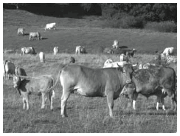

(http://revistaepoca.globo.com/Revista/Epoca/0,,EMI74634-16270,00-OS+BOIS+COMERAO+A+AMAZONIA+EM+ANOS.html Acesso em: 27.08.2011.)

Nas regiões citadas, a criação de gado bovino é

1. intensiva, com o gado confinado e alto rendimento financeiro.
2. intensiva, com o gado criado em pastos e produção de carne para exportação.
3. extensiva, com o gado criado à solta em pastos e produção destinada ao corte.
4. extensiva, com o gado confinado, rebanhos escassos e uso de pouca mão de obra.
5. leiteira, com o gado solto em pastos e produção destinada à obtenção de carne.

As atividades agrícolas estão em constante processo de inovação para obter maior produtividade. Nesse contexto, durante a década de 1950, ocorreu de forma mais intensa o processo de modernização da agricultura que envolveu um grande aparato tecnológico provido de variedades de plantas modificadas geneticamente em laboratório, espécies agrícolas que foram desenvolvidas para alcançar alta produtividade, uma série de procedimentos técnicos com uso de defensivos agrícolas e de maquinários.

Disponível em: <http://educador.brasilescola.uol.com.br/estrategias- -ensino/a-modernizacao-agricultura.htm>. Acesso em: 31 maio 2016.

Nesse contexto histórico, o processo de modernização mencionado caracteriza, especificamente,

1. a Revolução Agrícola
2. a Revolução Verde
3. a Revolução Industrial
4. a segregação socioespacial
5. o Estado Novo

SOCIOLOGIA

O texto abaixo, de John Locke (1632-1704), revela algumas características de uma determinada corrente de pensamento.

“Se o homem no estado de natureza é tão livre, conforme dissemos, se é senhor absoluto da sua própria pessoa e posses, igual ao maior e a ninguém sujeito, por que abrirá ele mão dessa liberdade, por que abandonará o seu império e sujeitar-se-á ao domínio e controle de qualquer outro poder? Ao que é óbvio responder que, embora no estado de natureza tenha tal direito, a utilização do mesmo é muito incerta e está constantemente exposto à invasão de terceiros porque, sendo todos senhores tanto quanto ele, todo homem igual a ele e, na maior parte, pouco observadores da equidade e da justiça, o proveito da propriedade que possui nesse estado é muito inseguro e muito arriscado. Estas circunstâncias obrigam-no a abandonar uma condição que, embora livre, está cheia de temores e perigos constantes; e não é sem razão que procura de boa vontade juntar-se em sociedade com outros que estão já unidos, ou pretendem unir-se, para a mútua conservação da vida, da liberdade e dos bens a que chamo de propriedade.”

(Os Pensadores. São Paulo: Nova Cultural, 1991)

Do ponto de vista político, podemos considerar o texto como uma tentativa de justificar:

1. a existência do governo como um poder oriundo da natureza.
2. a origem do governo como uma propriedade do rei.
3. o absolutismo monárquico como uma imposição da natureza humana.
4. a origem do governo como uma proteção à vida, aos bens e aos direitos.
5. o poder dos governantes, colocando a liberdade individual acima da propriedade.

O [liberalismo] afirma, convictamente, que o mundo seria melhor – mais justo, racional, eficiente e produtivo – se nele reinasse, soberana, a livre iniciativa, se as atitudes econômicas dos indivíduos (e suas relações) não fossem limitadas por regulamentos e monopólios, estatais ou corporativos.

MORAES, Reginaldo C. Corrêa de. Liberalismo clássico: notas sobre sua história e alguns de seus argumentos. Campinas, Textos Didáticos, n. 40, p. 1-42, jan. 2000 (adaptado).

As principais críticas ao liberalismo apontam

1. a ineficiência do capital em lidar com as relações de poder e as trocas internacionais de mercadorias e serviços.
2. a sua capacidade de superar o estado como organizador das políticas públicas e controlador das relações de produção.
3. sua fixação no desejo de aumento da produção e bem-estar material e o desprezo às necessidades espirituais do homem.
4. o excesso de riqueza na mão de poucos como estopim de revoltas populares e desequilíbrio político nas nações mais jovens.
5. a sua incapacidade de atender às demandas sociais dos menos favorecidos e a possibilidade de exploração gananciosa da mão de obra.

O liberalismo, como doutrina política atuante no cenário europeu, desde o final do século XVIII, apesar de servir principalmente aos interesses da classe burguesa, contagiou as parcelas populares da sociedade oprimidas pelos nobres e pelos reis absolutistas. A sociedade liberal burguesa, mesmo sendo essencialmente elitista, era mais livre do que a do Antigo Regime, por

1. acreditar nos princípios democráticos, criando oportunidades para que todos pudessem enriquecer.
2. permitir maior liberdade de expressão e pensamento, e restringir a esfera de atuação do poder estatal.
3. aumentar, ao máximo, o poder do estado, para que este defendesse as liberdades individuais de cada cidadão.
4. garantir a igualdade de todos perante a lei e o direito à participação política para todos os indivíduos.
5. praticar o liberalismo econômico, acreditando na livre iniciativa e na regulamentação do comércio pelo estado.

“Um comerciante está acostumado a empregar o seu dinheiro principalmente em projetos lucrativos, ao passo que um simples cavalheiro rural costuma empregar o seu em despesas. Um frequentemente vê seu dinheiro afastar-se e voltar às suas mãos com lucro; o outro, quando se separa do dinheiro, raramente espera vê-lo de novo. Esses hábitos diferentes afetam naturalmente os seus temperamentos e disposições em toda espécie de atividade. O comerciante é, em geral, um empreendedor audacioso; o cavalheiro rural, um tímido em seus empreendimentos…”

(Adam Smith, A RIQUEZA DAS NAÇÕES, Livro III, capítulo 4)

Neste pequeno trecho, Adam Smith

1. contrapõe lucro à renda, pois geram racionalidades e modos de vida distintos.
2. mostra as vantagens do capitalismo comercial em face da estagnação medieval.
3. defende a lucratividade do comércio contra os baixos rendimentos do campo.
4. critica a preocupação dos comerciantes com seus lucros e dos cavalheiros com a ostentação de riquezas.
5. expõe as causas da estagnação da agricultura no final do século xviii.

Leia o texto a seguir referente ao historiador liberal inglês Lord Acton (1834-1902):

“Embora [Lord] Acton nunca tenha publicado um livro, ele escreveu vários artigos que refletiram seu apaixonado interesse sobre a história da liberdade, tolerância religiosa e governo constitucional. De acordo com Acton, não podemos entender a história da civilização ocidental se não conseguirmos avaliar o conflito eterno entre a liberdade e o poder. A ideia de liberdade, ele disse, 'é a unidade, a única unidade da história do mundo, e o princípio único de uma filosofia da história'.”

(Smith, George H. Lord Acton e a História da Liberdade. Portal do Libertarianismo.)

O texto sugere que Lord Acton:

1. defendia que o liberalismo precisava tomar o poder para tornar os homens livres.
2. defendia a idéia de liberdade como sendo aquilo que dá unidade e sentido para a história humana.
3. acentuava o combate entre poder e liberdade, defendendo que a tomada do poder era o principal objetivo da “história da Liberdade”.
4. defendia que o poder não poderia corromper o homem, já que suas características virtuosas eram inabaláveis.
5. defendia a liberdade apenas do nível político e, no nível econômico, a intervenção maciça do Estado.

BIOLOGIA

Um determinado hormônio, liberado por certa glândula, remove o cálcio da matriz óssea, levando-o ao plasma. O hormônio e a glândula são, respectivamente:

1. Somatotrófico, hipófise;
2. Adrenalina, suprarrenal;
3. Paratormônio, paratireoide;
4. Calcitonina, tireóide;
5. ADH, hipófise.

A glândula tireoide, localizada em uma região na base do pescoço, está relacionada com o controle do metabolismo de quase todo o corpo. Ela é responsável pela produção de três hormônios denominados:

1. Tireotrófico, tiroxina e tri-iodotironina.
2. Tireotrófico, tiroxina e ocitocina.
3. Tiroxina, tri-iodotironina e ocitocina.
4. Tireotrófico, tri-iodotironina e calcitonina.
5. Tiroxina, tri-iodotironina e calcitonina.

Como qualquer hormônio, a deficiência de tiroxina e tri-iodotironina provoca diversos problemas no organismo. Marque a alternativa que indica corretamente o nome da doença ocasionada pela baixa produção de hormônios tireoidianos e alguns de seus sintomas.

1. O hipertireoidismo é causado pela baixa produção de hormônios da tireoide e caracteriza-se por deixar o paciente agitado e com pressão sanguínea alta.
2. O hipertireoidismo é causado por uma carência dos hormônios da tireoide e caracteriza-se por deixar o paciente apático, com sonolência e acima do peso.
3. O hipotireoidismo é causado por uma deficiência na produção de hormônios tireoidianos e caracteriza-se por deixar o paciente apático, com sonolência e acima do peso.
4. O hipotireoidismo é causado por uma baixa produção nos hormônios T3 e T4 e caracteriza-se por deixar o paciente magro e agitado.

A taxa normal de cálcio no sangue, em torno de 9mg a 11 mg por 100 ml de sangue, é regulada pela ação conjunta das glândulas tireoide e paratireoide, que atuam, respectivamente,

1. diminuindo a quantidade de cálcio no sangue pela produção de calcitonina e aumentando o nível de cálcio no sangue pela produção de paratormônio.
2. estimulando a secreção de calcitonina, aumentando a deposição de cálcio nos ossos e diminuindo a reabsorção de cálcio pelo paratormônio.
3. provocando, sobre os ossos, a liberação de cálcio pela produção de paratormônio e aumentando a reabsorção de cálcio pela calcitonina.
4. ativando a reabsorção de cálcio pelos túbulos renais e diminuindo a reabsorção pelos rins de cálcio contido na urina inicial.
5. aumentando a concentração de cálcio no sangue pelo paratormônio e facilitando a deposição de cálcio nos ossos pela tiroxina da tireóide.

Normalmente, quando pensamos nos hormônios produzidos pela tireoide, logo nos lembramos dos hormônios tiroxina e tri-iodotironina. Entretanto, essa glândula também produz a calcitonina, que está relacionada com:

1. o aumento do metabolismo.
2. o aumento do teor de cálcio no sangue.
3. a diminuição do teor de cálcio no sangue.
4. a estimulação da liberação de cálcio dos ossos para o sangue.
5. a diminuição do metabolismo.

FÍSICA

A corrente elétrica em um condutor metálico se deve ao movimento de:

1. íons do metal, no mesmo sentido convencional da corrente
2. prótons, no sentido oposto ao sentido convencional da corrente
3. elétrons, no sentido oposto ao sentido convencional da corrente
4. elétrons, no mesmo sentido convencional da corrente
5. prótons, no mesmo sentido convencional da corrente

Um homem utilizava, para iluminar seu quarto, uma única lâmpada que dissipa 60 W de potência quando submetida a uma diferença de potencial de 110 V. Preocupado com a frequência com que “queimavam” lâmpadas nesse quarto, o homem passou a utilizar uma lâmpada que dissipa 100 W de potência quando submetida a 220 V, e cujo filamento tem uma resistência elétrica praticamente independente da diferença de potencial à qual é submetida.

Das situações a seguir, a única que pode ter ocorrido, após a substituição do tipo de lâmpada, é:

1. Houve diminuição da frequência de “queima” das lâmpadas, mas a luminosidade do quarto e o consumo de energia elétrica aumentaram.
2. Houve diminuição da frequência de “queima” das lâmpadas, bem como da luminosidade do quarto e do consumo de energia elétrica.
3. Houve aumento da frequência de “queima” das lâmpadas, bem como da luminosidade do quarto, mas o consumo de energia elétrica diminuiu.
4. Houve diminuição da frequência de “queima” das lâmpadas, bem como da luminosidade do quarto, mas o consumo de energia elétrica aumentou.
5. Houve aumento da frequência de “queima” das lâmpadas, bem como da luminosidade do quarto e do consumo de energia elétrica.

O filamento de uma lâmpada de incandescência é percorrido por uma corrente elétrica de 0,20 A. Sabendo que a lâmpada é mantida acesa durante 30 minutos, determine o valor da carga elétrica que passa pelo filamento durante esse intervalo de tempo.

1. 180 C
2. 280 C
3. 360 C
4. 630 C
5. 820 C

Um painel de energia solar de área igual a 1 m2 produz cerca de 0,5 kW.h por dia. Pensando nisso, um consumidor interessado nessa fonte de energia resolveu avaliar sua necessidade de consumo diário, que está listada na tabela abaixo.

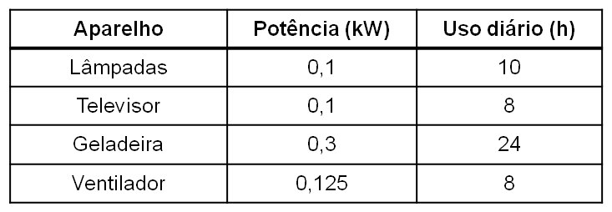

A partir desses dados, o número mínimo de painéis solares que esse consumidor precisa adquirir para fazer frente às suas necessidades de consumo diário de energia é:

1. 5
2. 10
3. 15
4. 20
5. 25

A instalação elétrica de uma casa envolve várias etapas, desde a alocação dos dispositivos, instrumentos e aparelhos elétricos, até a escolha dos materiais que a compõem, passando pelo dimensionamento da potência requerida, da fiação necessária, dos eletrodutos*, entre outras.

Para cada aparelho elétrico existe um valor de potência associado. Valores típicos de potências para alguns aparelhos elétricos são apresentados no quadro seguinte:

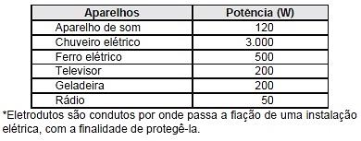

A escolha das lâmpadas é essencial para obtenção de uma boa iluminação. A potência da lâmpada deverá estar de acordo com o tamanho do cômodo a ser iluminado. O quadro a seguir mostra a relação entre as áreas dos cômodos (em m2) e as potências das lâmpadas (em W), e foi utilizado como referência para o primeiro pavimento de uma residência.

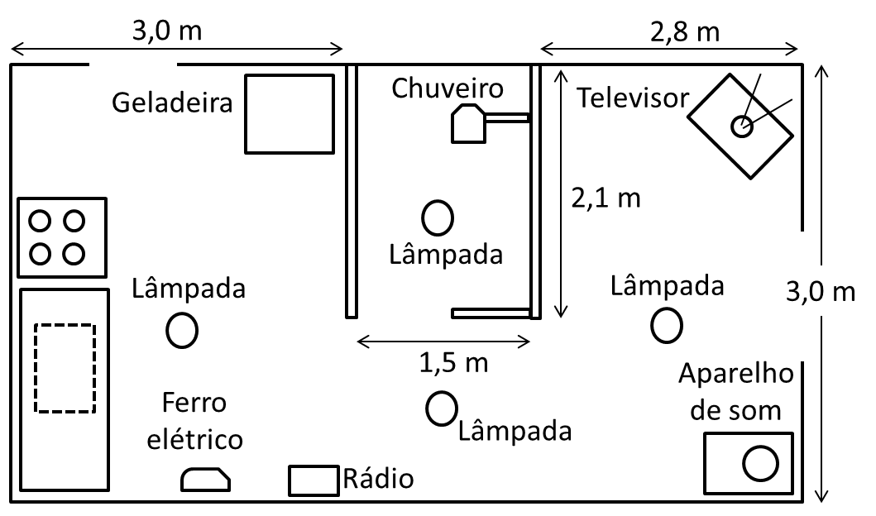

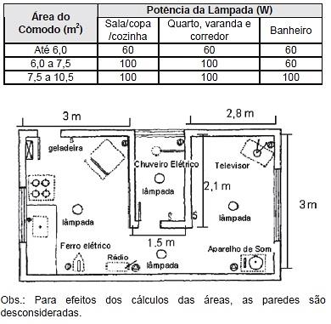

Considerando a planta baixa fornecida, com todos os aparelhos em funcionamento, a potência total, em watts, será de:

1. 4.070.
2. 4.270.
3. 4.320.
4. 4.390.
5. 4.470.

MATEMÁTICA

Os **20** candidatos aprovados em um concurso do Tribunal de Justiça serão colocados em **10** gabinetes de desembargadores. Se cada gabinete receber pelo menos um dos candidatos aprovados e cada um deles só puder ser lotado em um único gabinete, pode-se afirmar que

1. pelo menos um dos gabinetes receberá dois dos candidatos aprovados.
2. nenhum gabinete receberá mais de dois candidatos aprovados.
3. cada gabinete receberá dois candidatos aprovados.
4. pelo menos um dos gabinetes receberá dois ou mais candidatos aprovados.
5. haverá gabinetes que receberão, cada um, apenas um dos candidatos aprovados.

Um grupo de **6** estagiários foi designado para rever **50** processos e cada processo deveria ser revisto por apenas um dos estagiários. No final do trabalho, todos os estagiários trabalharam e todos os processos foram revistos. É correto afirmar que:

1. um dos estagiários reviu 10 processos;
2. todos os estagiários reviram, cada um, pelo menos 5 processos;
3. um dos estagiários só reviu 2 processos;
4. quatro estagiários reviram 7 processos e dois estagiários reviram 6 processos;
5. pelo menos um dos estagiários reviu 9 processos ou mais.

Um pesquisador de opinião pública entrevistou **35** eleitores, todos apoiando o referendo **1**, o referendo **2** ou ambos, e descobriu que **14** eleitores apoiam o referendo **1** e **26** apoiam o referendo **2**. Quantos eleitores apoiam ambos?

1. 1
2. 2
3. 3
4. 4
5. 5

Um grupo de estudantes está planejando encomendar pizzas. Se **13** comem pizza de calabresa, **10** comem de salame, **12** comem de queijo extra, **4** comem tanto calabresa quanto salame, **5** comem tanto salame quanto queijo extra, **7** comem tanto calabresa quanto queijo extra e **3** comem de tudo, quantos estudantes há no grupo?

1. 22
2. 21
3. 20
4. 19
5. 18

Uma prova de matemática deve ter apenas **6** questões escolhidas entre **5** questões de álgebra, **4** de geometria e 3 de trigonometria. Um aluno pretende escolher **3** de álgebra, **2** de geometria e **1** de trigonometria. O número de provas que esse aluno poderá montar é:

1. 270
2. 210
3. 180
4. 90
5. 60